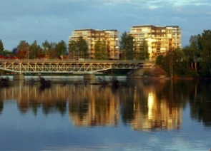
Ti Brf Sörböle Strand
KORT FRÅN SENASTE STYRELSEMÖTET 25/08 2025 __________________________
Här kommer ett kort sammandrag ifrån förra styrelsemötet;
Höststädning; Höststädning bokad till 1 oktober kl 14 för att ställa in möbler m.m.
Underhåll carport; Hans Clausen, Tomas Bergkvist och Christina Swärd fortsätter arbetet angående underhåll av vår carport.
Cykelmärkning; Märkning av cyklar har genomförts. Har du inte märkt din cykel så kommer de nu att förvaras låsta och stå ute bakom cykelförrådet för att 15 oktober lämnas till polisen. Har du inte märkt din cykel så tag kontakt med någon i styrelsen tex Birgitta.
Ekonomi; Vår ekonomi fortsatt god. Analys presenterades att våra vattenkostnader ökat kraftigt, men vi har fortsatt god likviditet.
Miljöhuset; Vi kommer till hösten göra uppföljning av våra kärl men ber er att inte överfylla kärlen. Problemen i sommar beror främst på att leverantören inte tömde enligt avtal.
Julbord; Notera i din almanacka julbordet på Medlefors till 7 december 2025.
Besiktning genomförd; Den årliga besiktningen är genomförd
Trappstege; Ny trappstege kommer att köpas in till 1B. Lämna bara tillbaka den efter du använt den.
Skördetider; Våra svarta vinbär är nu mogna för att skördas.
Nästa styrelsemöte; Styrelsemöte 7 oktober 2025 kl 17.00
Trapphusinformationen hittar du även via vår hemsida HSB Sörböle Strand, klicka på styrelsen samt styrelsen informerar.
